
الـجمهورية الـجزائرية الديمقراطية الشعبية
مديرية التربية لولاية الأغواط متوسطة : لمنور مسعود _ بليل
الامتحان التجريبي لشهادة التعليم الـمتوسط دورة : مـــــــــــــاي 2024

اختبار فـي مادة: العلوم الفيزيائية والتكنولوجيا المدة: ساعة ونصف
الجزء الأول: (12نقطة)
التمرين الأول: (06 نقاط)
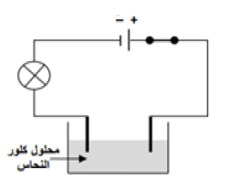
احضر أستاذ الفيزياء قارورتين الأولى تحتوي على محلول كلور النحاس والثانية بها محلول مجهول .
نضع كمية من المحلول الأول في وعاء التحليل الكهربائي ثم نحقق التركيب الموضح في الوثيقة (1).
- ماذا يحدث عند غلق القاطعة؟
- نمذج التفاعل الحاصل عند كل مسرى بمعادلة , ثم استنتج المعادلة الإجمالية.(مبينا الحالة الفيزيائية).
- لمعرفة المحلول المجهول (القارورة الثانية) وزعنا كمية منه في أنبوبي اختبار ثم نضيف للأنبوب الأول قطرات من هيدروكسيد الصوديوم (Na⁺+OH_) فنلاحظ تشكل راسب اخضر فاتح, وفي الأنبوب الثاني نضيف قطرات من محلول كلور الباريوم (Ba²⁺+2Cl_) فنلاحظ تشكل راسب ابيض.
- بين ما هي الأفراد الكيميائية التي تم الكشف عنها في كل أنبوب (في جدول)
- اكتب الصيغة الكيميائية الشاردية لهذا المحلول (القارورة الثانية) ثم اعط اسمه.
التمرين الثاني: (06 نقاط)
اشترى محمد دراجة تعمل ببطارية، حيث تُشحن هذه البطارية بمنوبة والتي تشتغل عند بدأ العجلة بالدوران (الوثيقة 3).
- سم الظاهرة التي تعتمد عليها المنوبة في عملها.و حدد مكوناتها الأساسية.
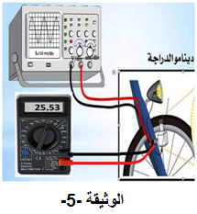
- معاينة التوترالكهربائي لكل من المنوبة و البطارية بواسطة راسم الاتهتزاز
المهبطي أعطى الشكلين 1 و2.(الوثيقة 4).

- حدد من بين الشكلين 1 و2 المخطط الذي يمثل مخطط توتر المنوبة علل.
- حدد قيمة التوتر المنتج U_{eff} للمنوبة.ثم احسب القيمته الأعظمية ($U_{max}$)
الوثيقة3
- أحسب الدور T .(حيث S_{h}=10 ms/div (.
- أحسب التواتر f .
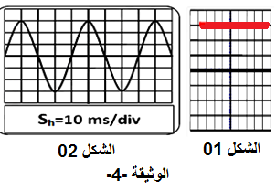
- برر اعتبار هذه الدراجة صديقة للبيئة.

الصفحة 1 من 2

الجزء الثاني: (08 نقاط)
الوضعية الإدماجية:
يطبق عبد الرحمان قوة شدتها F= 130N بواسطة حبل على صندوق (s) تجعله في حالة توازن، يستند على سطح مائل يؤثر عليه بقوة R= 270N (الشكل 5) .
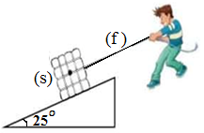
الشكل (5)

كتلة الصندوق m= 30kg و قيمة الجاذبية الأرضية: g = 10 N/Kg
- اذكر القوى المؤثرة على الصندوق (s) مع الترميز.
- أحسب ثقل الصندوق (s).
- أ - مثل على الشكل القوى المؤثرة على الصندوق (s) باستعمال
سلم الرسم: 1cm →100N
ب – أذكر شرطا توازن الصندوق .

انقطع الحبل فسقط الصندوق داخل حوض به ماء، فلاحظ عبد الرحمان أن الصندوق يطفو على سطح الماء (الشكل 6).
- أ - ماهي القوى المؤثرة على الصندوق (s) في هذه الحالة ؟
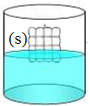
الشكل (6)

مع إعطاء ترميز كل قوة.
ب – أعط مميزات هذه القوى في الجدول التالي :
القوة | نقطة التأثير | الحامل | الجهة | الشدة

6 - أكتب شرطا توازن الصندوق في هذه الحالة ؟ ثم مثل القوى المؤثرة عليه باستعمال سلم الرسم : 1cm →100N
بالتوفيق

الصفحة 2من 2

